GMQ在线扩容方案

# 背景

随着接入的团队项目越来越多，目前在线的gmq吞吐量已到达饱和，需对gmq进行在线水平扩容，提高gmq的吞吐量。

# 环境配置

## 集群节点

|  |  |  |  |
| --- | --- | --- | --- |
| 节点名称 | 主机地址 | 端口 | 备注 |
| Broker- master1 | 10.128.46.69 | 10911 | 主 |
| Broker- master1 | 10.128.46.71 | 10911 | 从 |
| Broker- master2 | 10.128.46.70 | 10911 | 主 |
| Broker- master2 | 10.128.46.72 | 10911 | 从 |

## 扩容节点

|  |  |  |  |
| --- | --- | --- | --- |
| 节点名称 | 主机地址 | 端口 | 备注 |
| Broker- master1 | 10.128.46.87 | 10911 | 主 |
| Broker- master1 | 10.128.46.89 | 10911 | 从 |
| Broker- master2 | 10.128.46.88 | 10911 | 主 |
| Broker- master2 | 10.128.46.90 | 10911 | 从 |

# 需求

新增4台，16核，32G的服务器，用于扩容。由于集群为了保证数据可靠性中有一主一从概念，所以新增4台服务器，对整个集群来讲，仅新增了2组节点。

# 目标

在不影响在线业务情况下，通过本次扩容，提升整个集群的性能和吞吐量，以便为更多的项目提供消息服务。

# 扩容方案

## 方案一

### 流程

1. 备份各节点数据

目前线上共计4台服务器2组节点（主从）。消息持久化的时间为48小时，原理上讲扩容是不会损坏原有数据，但为了防止一些没有考虑到极端情况，将所有持久化的数据都进行备份以便恢复。仅需将服务器用户目录下的store文件夹备份一份即可。

1. 新节点加入老集群

新节点打开自动创建Topic功能

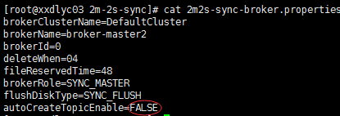

上面是配置是老集群信息，目前autoCreateTopicEnable及自动创建topic是关闭的，防止业务团队随意创建topic，影响topic管理。为了将老集群的Topic也分配到新服务器上，可以在部署新节点时候将配置autoCreateTopicEnable设置为TRUE，意思就是在使用新节点发消息时候，发现其上没有老topic信息，会自动创建。

1. 老节点写权限需关闭

虽然将autoCreateTopicEnable设置为TRUE，发消息仍然不会再新节点上创建原有topic,需将老服务器节点写关闭或者关掉其进程，才会在新服务器上创建topic。

1. 老节点重启进程

目前GMQ没有提供恢复写权限的功能。因此关闭写权限后，如果想重新启用写权限，需重启应用。由于目前消息持久化时间是48小时，我们可以在关闭写权限48小时后，重启老节点这样可以在不影响原有业务情况下进行扩容。

### 总结

次方案升级时间较长，并且我们并不能保证这48小时内所有的原有topic都在此段时间发过消息，只有在这段时间发了消息的topic才会在新节点创建topic。

## 方案二

### 流程

1. 备份各节点数据

目前线上共计4台服务器2组节点（主从）。消息持久化的时间为48小时，原理上讲扩容是不会损坏原有数据，但为了防止一些没有考虑到极端情况，将所有持久化的数据都进行备份以便恢复。仅需将服务器用户目录下的store文件夹备份一份即可。

1. 新节点加入老集群

拷贝老节点Topic到新节点

需到老节点用户目录下/store/config文件下将topic.json拷贝出来

修改topic.json中与节点相关的配置并放到新节点的/store/config目录下。

### 总结

此方案虽然很方便就把topic全部拷贝到新节点，但是有调整topic.json的内容，虽然调整后我们要测试能否可用，如下topic是与自身节点相关的，如果从其他节点复制过来能否对后续消息对接发送有影响，未知。

{  
 **"dataVersion"**: {  
 **"counter"**: 4,  
 **"timestatmp"**: 1488938203901  
},  
 **"topicConfigTable"**: {  
 **"broker-master1"**: {  
 **"order"**: **false**,  
 **"perm"**: 7,  
 **"readQueueNums"**: 1,  
 **"topicFilterType"**: **"SINGLE_TAG"**,  
 **"topicName"**: **"broker-master1"**,  
 **"topicSysFlag"**: 0,  
 **"writeQueueNums"**: 1  
 },  
 **"DefaultCluster"**: {  
 **"order"**: **false**,  
 **"perm"**: 7,  
 **"readQueueNums"**: 16,  
 **"topicFilterType"**: **"SINGLE_TAG"**,  
 **"topicName"**: **"DefaultCluster"**,  
 **"topicSysFlag"**: 0,  
 **"writeQueueNums"**: 16  
 },  
 **"OFFSET_MOVED_EVENT"**: {  
 **"order"**: **false**,  
 **"perm"**: 6,  
 **"readQueueNums"**: 1,  
 **"topicFilterType"**: **"SINGLE_TAG"**,  
 **"topicName"**: **"OFFSET_MOVED_EVENT"**,  
 **"topicSysFlag"**: 0,  
 **"writeQueueNums"**: 1  
 },  
 **"BenchmarkTest"**: {  
 **"order"**: **false**,  
 **"perm"**: 6,  
 **"readQueueNums"**: 1024,  
 **"topicFilterType"**: **"SINGLE_TAG"**,  
 **"topicName"**: **"BenchmarkTest"**,  
 **"topicSysFlag"**: 0,  
 **"writeQueueNums"**: 1024  
 },  
 **"SELF_TEST_TOPIC"**: {  
 **"order"**: **false**,  
 **"perm"**: 6,  
 **"readQueueNums"**: 1,  
 **"topicFilterType"**: **"SINGLE_TAG"**,  
 **"topicName"**: **"SELF_TEST_TOPIC"**,  
 **"topicSysFlag"**: 0,  
 **"writeQueueNums"**: 1  
 }  
}  
}

## 方案三

### 流程

1. 备份各节点数据

目前线上共计4台服务器2组节点（主从）。消息持久化的时间为48小时，原理上讲扩容是不会损坏原有数据，但为了防止一些没有考虑到极端情况，将所有持久化的数据都进行备份以便恢复。仅需将服务器用户目录下的store文件夹备份一份即可。

1. 新节点加入老集群

使用命令创建topic

GMQ原生也是提供这样的方式创建topic

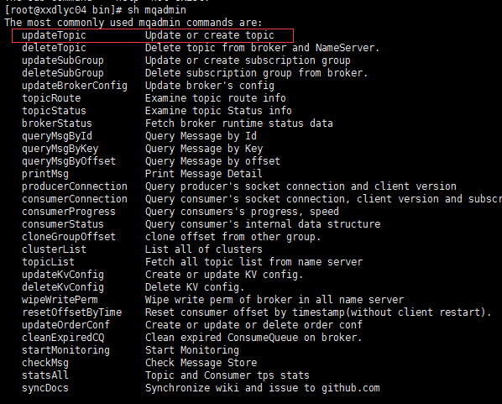

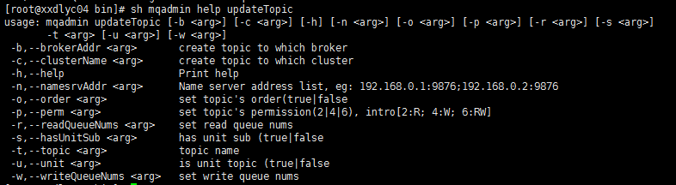

*sh mqadmin updateTopic -n nameServer -c DefaultCluster -t topicName*



### 总结

此方式需要手动依次创建topic。由于线上topic比较多，测试环境加上生产环境有几百个topic，手动很反锁也很有可能会漏掉。由于GMQ原生提供了查询所有topic的方法和更新topic的方法，因此可以在原有web上开发一个扩容功能即一键更新所有topic也为以后自动扩容提供方便。

# 方案选型

**方案一**：由于持续时间长，扩容过程中老节点不能正常写，此时整个集群吞吐量全部压在新节点上，有可能压垮新节点。

**方案二**：虽然很方便把老topic分配到新节点上，这种方案有修改重要信息(topic.json)，并且未知性比较多。

**方案三**：原生提供的命令安全可靠，但是手动执行繁琐，可以通过程序写个批量执行功能挂在web后台。

综上所述，方案三是最理想的方案，也为以后自动扩容提供了方便。